Дифференциальная защита шин 110-220 кВ
ЮНИТ-М500-ДЗШ 04.02

Описание функций

Оглавление
Дифференциальная защита шин 3
Цифровое выравнивание токов 3
Измерительные органы ДЗШ 4
Дифференциальная токовая отсечка 5
Дифференциальный орган с торможением 6
Быстродействующий орган 6
Медленнодействующий орган 7
Орган блокировки при внешнем КЗ 7
Чувствительный токовый орган 8
Блокировка по второй гармонике дифференциального тока 8
Контроль цепей тока 9
Логика управления топологией 12
Контроль цепей напряжения 14
Логика опробования 16
Логика очувствления 18
УРОВ 19
Внутренний УРОВ 20
Внешний УРОВ 20
Логика отключения 23
Логика запрета АПВ 23
Логика отключения 24
Логика отключения присоединений 26
Бланк уставок 28
Список аббревиатур и сокращений 32

Дифференциальная защита шин
ДЗШ является быстродействующей защитой с абсолютной селективностью и выполняет функцию основной токовой защиты шин от всех видов КЗ.
Данное устройство ДЗШ имеет пофазное исполнение, т.е. каждая фаза обрабатывается одним терминалом независимо от двух других. Для селективной защиты одной фазы устройство содержит три дифференциальных органа: пусковой орган (ПО) для защиты обеих СШ, избирательные органы для защиты первой (ИО1) и второй (ИО2) СШ. Ввод и вывод данной функции для всех дифференциальных органов осуществляется либо посредством одного программного ключа «ДЗШ», либо с использованием внешнего сигнала «Вывод ДЗШ».
При рабочей фиксации присоединений сигнал на отключение поврежденной СШ действует только при срабатывании пускового органа и соответствующего избирательного органа. В режиме нарушенной фиксации избирательные органы выводятся из работы и отключение обеих СШ производится только от пускового органа.
Пусковой орган подключен на токи всех присоединений обеих СШ, за исключением токов ШСВ. Избирательные органы подключены на токи всех присоединений соответствующей СШ, включая токи ШСВ. Логика фиксации присоединений приведена в разделе «Логика управления топологией».
В устройстве предусмотрена настройка полярности ТТ присоединений. По умолчанию измерение токов выполняется в направлении к защищаемому объекту, то есть все ТТ считаются включёнными встречно друг к другу. Если для какого-либо присоединения фактическая полярность не совпадает с принятой по умолчанию, пользователь может скорректировать её двумя способами: либо изменением подключения вторичных токовых цепей, либо установкой программного ключа «Инверсия Bn» в положение «Введено».
Таблица 1 – Перечень параметров ТТ и ТН
Наименование уставки | Диапазон | Шаг | Значение по умолчанию
Параметры ТТ и ТН
Номинальный первичный ток ТТ В1, А | 1…12000 | 1 | 1000
Номинальный вторичный ток ТТ В1, А | 1…12000 | 1 | 1000
Инверсия В1 | Введено/Выведено | - | Выведено
…
Номинальный первичный ток ТТ В24, А | 1…12000 | 1 | 1000
Номинальный вторичный ток ТТ В24, А | 1…12000 | 1 | 1000
Инверсия В24 | Введено/Выведено | - | Выведено
Номинальное первичное линейное напряжение ТН 1С, кВ | 0,22…1150 | 0,01 | 110
Номинальное вторичное линейное напряжение ТН 1С, кВ | 100…400 | 0,01 | 100
Номинальное первичное линейное напряжение ТН 2С, кВ | 0,22…1150 | 0,01 | 110
Номинальное вторичное линейное напряжение ТН 2С, кВ | 100…400 | 0,01 | 100

Цифровое выравнивание токов
В устройстве реализовано цифровое выравнивание токов присоединений, что позволяет подключать защиту к цепям ТТ с различными коэффициентами трансформации без использования промежуточных преобразователей.
Токи присоединений приводятся к общему базисному току по выражению
, (1)
где – мгновенное значение выровненного тока n-го присоединения, о.е.;
– мгновенное значение первичного тока n-го присоединения, А.
– базисный ток, А;
Величина базисного тока задается уставкой «Базисный ток» В качестве базисного тока выбирается наибольший номинальный первичный ток ТТ из всех присоединений
, (2)

Измерительные органы ДЗШ
Каждый дифференциальный орган имеет идентичную реализацию и состоит из следующих измерительных органов:
- дифференциальная токовая отсечка (ДТО);
- дифференциальный орган с торможением (ДОТХ);
- быстродействующий орган (БДО);
- медленнодействующий орган (МДО);
- орган блокировки при внешних КЗ (БВКЗ);
- чувствительный токовый орган (ЧТО);
- орган блокировки по второй гармонике дифференциального тока;
- орган дифференциального тока для КЦТ
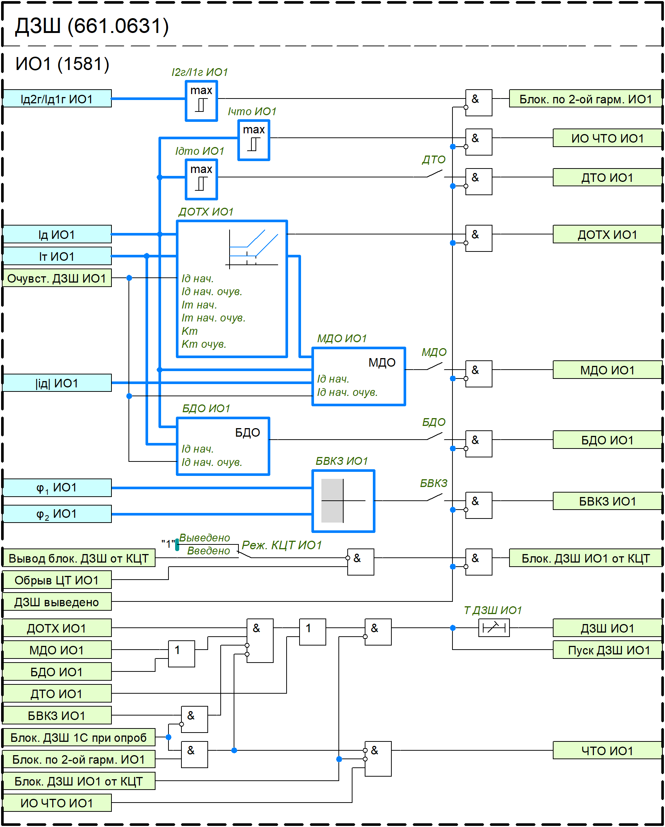
Рисунок 1 – Функциональный блок ДЗШ ИО1

Дифференциальная токовая отсечка
ДТО предназначена для быстрого отключения защищаемого объекта при внутренних повреждениях, сопровождающихся большими токами. Ввод в работу данной функции для всех дифференциальных органов осуществляется с помощью одного программного ключа «ДТО».
Данный ИО выполнен без торможения и может быть заблокирован только при обнаружении неисправности в ЦТ. В качестве рабочей величины использует действующее значение первой гармоники дифференциального тока, которое определяется как модуль геометрической суммы первых гармоник токов присоединений, входящих в зону действия защиты
, (3)
где – действующее значение первой гармоники дифференциального тока, о.е.;
– количество присоединений, зафиксированных за соответствующим дифференциальным органом;
– вектор первой гармоники выровненного тока n-го присоединения, о.е.
Ток срабатывания ДТО для каждого дифференциального органа задается уставкой «Iдто ПО» («Iдто ИО1», «Iдто ИО2»).

Дифференциальный орган с торможением
ДОТХ является основным измерительным органом и предназначен для отключения защищаемого объекта при всех видах внутренних повреждений.
В качестве рабочих величин данный ИО использует действующие значения дифференциального и тормозного токов первой гармоники. Действующее значение тормозного тока первой гармоники рассчитывается как полусумма модулей токов присоединений, входящих в зону действия защиты
, (4)
Тормозная характеристика дифференциальной защиты имеет два участка. Горизонтальный участок не зависит от тормозного тока и необходим для отстройки от небольших токов небаланса при протекании малых сквозных токов, которые не вызывают насыщение ТТ. Уровень срабатывания данного участка для каждого дифференциального органа задается отдельной уставкой «Iд нач. ПО» («Iд нач. ИО1», «Iд нач. ИО2»). Наклонный участок обеспечивает отстройку от токов небаланса при насыщении ТТ. Наклон характеристики определяется коэффициентом торможения, а точка начала наклона – значением начального тормозного тока. Для каждого дифференциального органа эти параметры задаются отдельными уставками «Kт ПО» и «Iт нач. ПО» («Kт ИО1» и «Iт нач. ИО1», «Kт ИО2» и «Iт нач. ИО2»).
Рисунок 2 – Тормозная характеристика дифференциальной защиты

Быстродействующий орган
БДО предназначен для быстрого выявления внутренних повреждений до наступления насыщения ТТ. Ввод в работу данной функции для всех дифференциальных органов осуществляется с помощью одного программного ключа «БДО».
Принцип действия органа основан на различии скорости нарастания дифференциального и тормозного токов при внутренних и внешних повреждениях. При внутреннем КЗ обеспечивается равный рост дифференциального и тормозного тока в промежутке правильной трансформации ТТ. При внешнем КЗ нарастание тормозного тока происходит раньше, тогда как рост дифференциального тока обусловлен насыщением ТТ.
В алгоритме БДО реализована логика выявления одновременного нарастания фронтов действующих значений дифференциального и тормозного токов. Сигнал срабатывания БДО формируется при наличии превышении дифференциального тока уставки срабатывания ДОТХ и нарастанием фронтов дифференциального и тормозного токов в пределах заданного времени.

Медленнодействующий орган
МДО предназначен для выявления внутренних повреждений, а также для распознавания перехода КЗ из внешнего во внутреннее, в том числе в условиях насыщения ТТ. Ввод в работу данной функции для всех дифференциальных органов осуществляется с помощью одного программного ключа «МДО».
Принцип действия органа основан на контроле формы абсолютного (выпрямленного) мгновенного дифференциального тока. При внутреннем КЗ мгновенный дифференциальный ток изменяется два раза за период промышленной частоты, в то время как при внешнем замыкании с насыщением ТТ – один раз за период. МДО обеспечивает требование по быстродействию при переходе внешнего КЗ во внутреннее.
Выпрямленный мгновенный дифференциальный ток рассчитывается как модуль суммы мгновенных значений токов присоединений, входящих в зону действия защиты
, (5)
где – мгновенное значение выпрямленного дифференциального тока, о.е.

Орган блокировки при внешнем КЗ
БВКЗ предназначена для выявления внешнего КЗ и обеспечения времени достоверного измерения тока на уровне 5 мс. Ввод в работу данной функции для всех дифференциальных органов осуществляется с помощью одного программного ключа «БВКЗ».
Принцип действия органа основан на сравнении направлений токов присоединений. Для идентификации внешнего повреждения формируются два вектора: вектор тока повреждённого присоединения (), вектор тока, рассчитываемого как разность между дифференциальным током и током повреждения (), т.е. вектор суммы токов всех остальных присоединений.
В качестве вектора тока поврежденного присоединения выступает комплексное действующее значение основной гармоники тока того присоединения, в котором зафиксировано максимальное значение тока ().
, (6)
Выбор присоединения с максимальным током основана на сравнении мгновенных значений токов всех присоединений. В момент начала аварийного режима на выходе логики фиксируется комплексное действующее значение основной гармоники тока того присоединения, у которого на этот момент зафиксирован максимальный ток. Данное присоединение определяется как поврежденное и его номер сохраняется на всё время действия КЗ.
БВКЗ анализирует угол между двумя сформированными векторами. При внешнем КЗ угол между векторами превышает 90º. Данный признак используется как критерий для формирования сигнала блокировки.
а) | б)
Рисунок 3 – Характеристика срабатывания БВКЗ при:
а) внешнем КЗ; б) внутреннем КЗ
Действие БВКЗ блокируется в режиме опробования шин, поскольку в данном режиме контролируется ток только одного присоединения, что исключает возможность корректного сравнения направлений векторов.

Чувствительный токовый орган
В устройстве предусмотрено два подхода для надежного отключения выключателей присоединений при работе ДЗШ, в том числе в режимах АПВ шин и опробования. Такие режимы могут сопровождаться пониженным уровнем токов КЗ, в результате чего чувствительность дифференциальных органов может быть недостаточной. Первый подход подразумевает применение ЧТО. Второй подход заключается в очувствлении уставок тормозной характеристики, которые используются в ДОТХ, БДО и МДО.
ЧТО выполнен в виде реле тока, включенного на дифференциальные токи пускового и избирательных органов. Ток срабатывания ЧТО для каждого дифференциального органа задается отдельной уставкой «Iчто ПО» («Iчто ИО1», «Iчто ИО2»).
Очувствление представляет собой автоматическую смену величины начального тока срабатывания тормозной характеристики на более чувствительную уставку. Для каждого дифференциального органа параметры тормозной характеристики в режиме очувствления задаются отдельными уставками. Подробное описание алгоритма очувствления приведен в разделе «Логика очувствления».

Блокировка по второй гармонике дифференциального тока
Для предотвращения срабатывания ИО ДЗШ (за исключением ДТО) при БНТ, возникающих при включении присоединения с силовым трансформатором, используется блокировка по второй гармонике дифференциального тока. Влияние второй гармоники, возникающей при БНТ, на работу ИО ДЗШ проявляется только в условиях опробования по схеме с «открытым плечом».
ИО блокировки выполнен в виде реле тока, реагирующее на отношение дифференциального тока второй гармоники к дифференциальному току первой гармоники. Величина срабатывания для каждого дифференциального органа задается отдельной уставкой «I2г/I1г ПО» («I2г/I1г ИО1», «I2г/I1г ИО2»).
При срабатывании ИО ДЗШ сигнал на отключение сформируется по истечению соответствующей выдержки времени «Т ДЗШ ПО» («Т ДЗШ ИО1», «Т ДЗШ ИО2»). Уставка времени срабатывания задается отдельно для каждого дифференциального органа.
При нарушении фиксации присоединений сигналы отключения от ДЗШ и ЧТО формируются для обеих СШ.
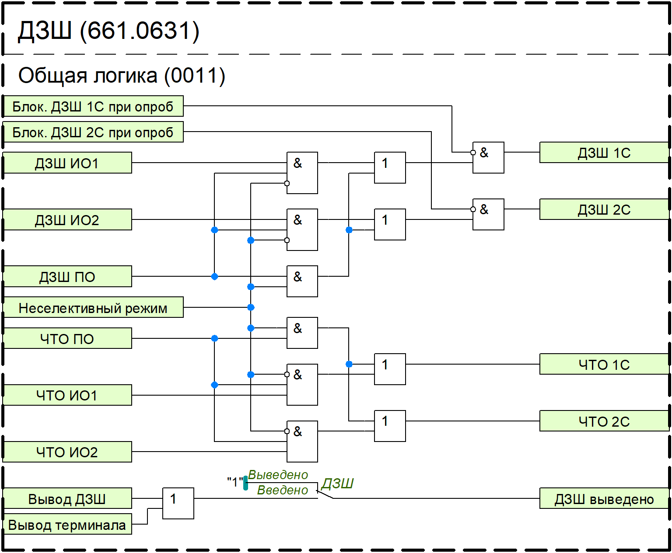
Рисунок 4 – Функциональный блок ДЗШ

Контроль цепей тока
В устройстве реализован контроль исправности токовых цепей для исключения ложного срабатывания ДЗШ вследствие нарушения баланса токов в дифференциальной цепи при обрыве, замыканий и т.д.
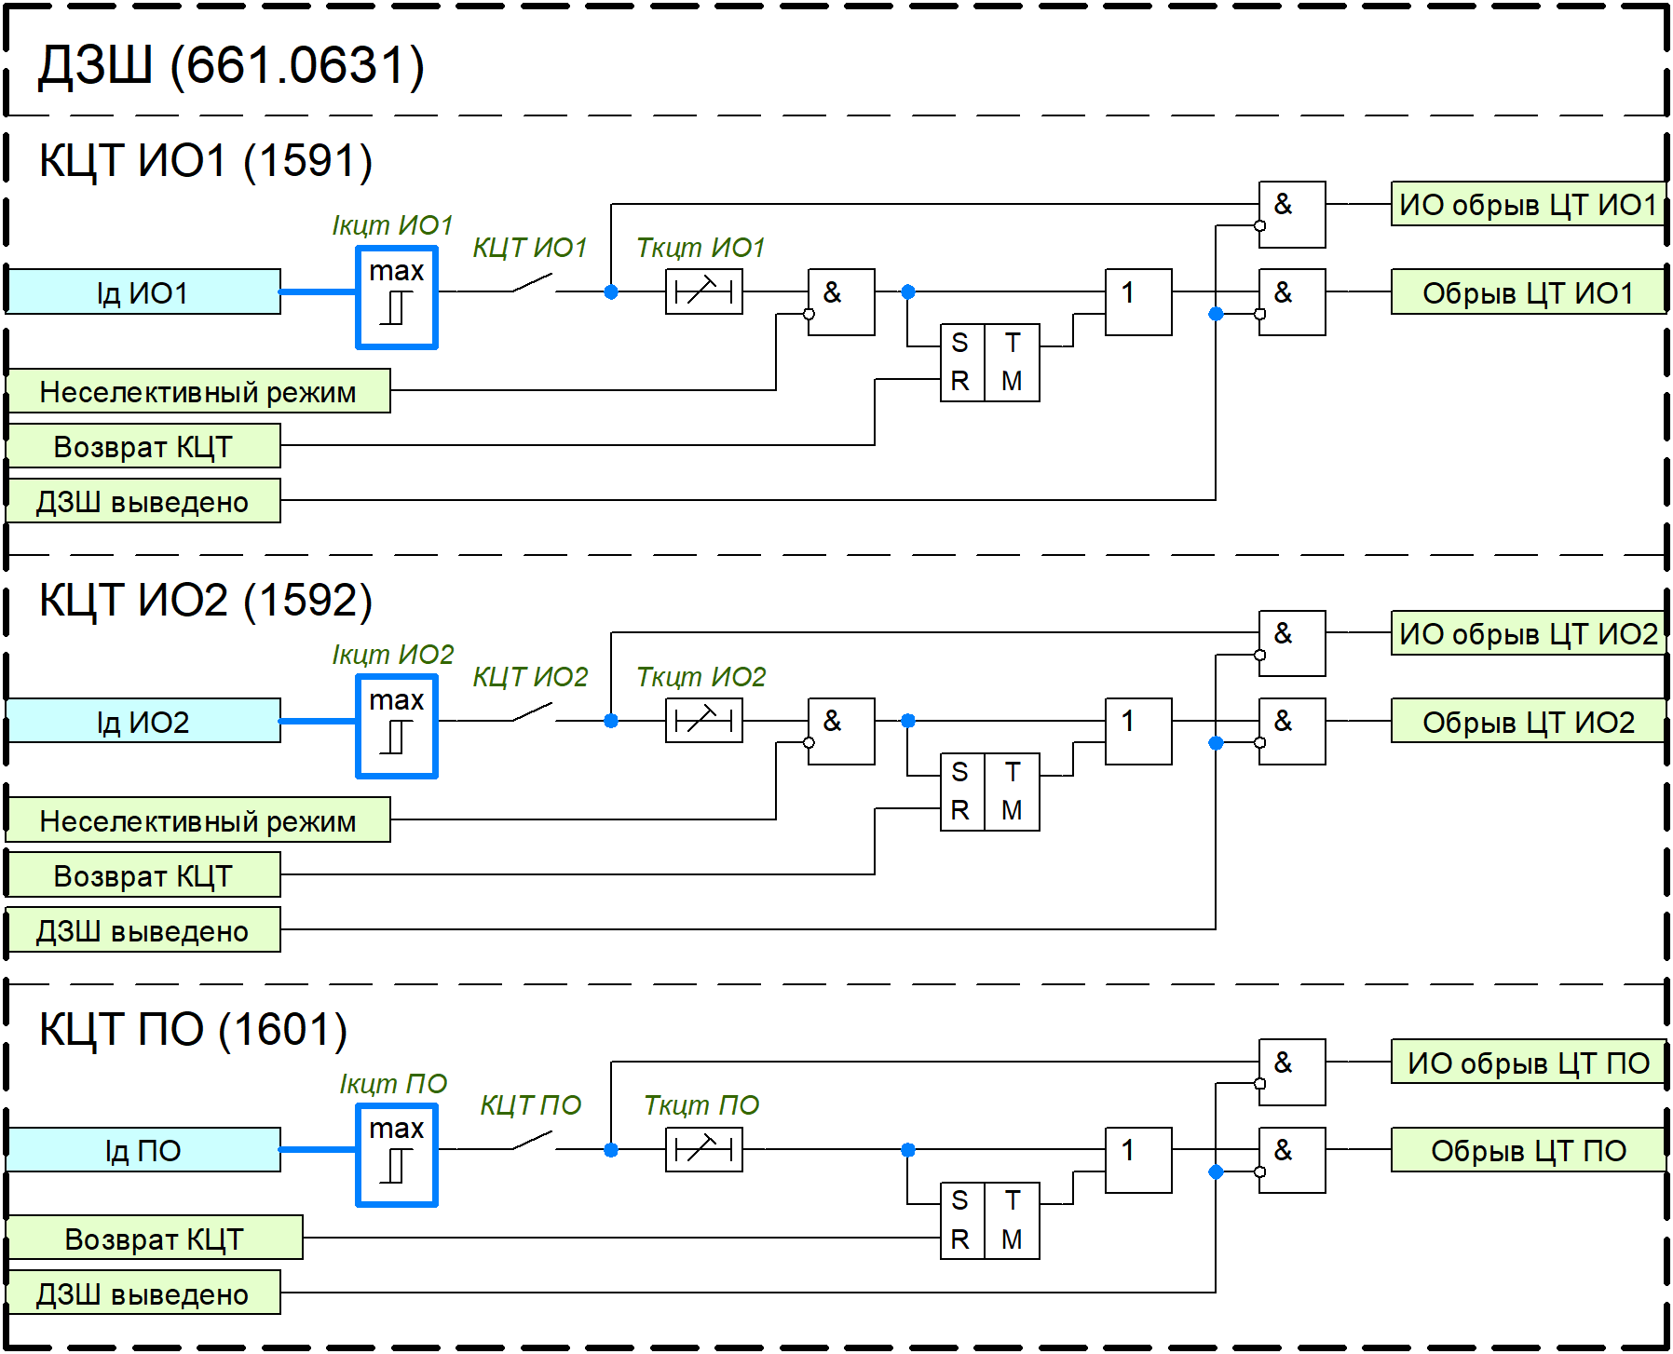
Рисунок 5 – Функциональный блок КЦТ
Ввод и вывод контроля исправности токовых цепей для каждого дифференциального органа осуществляется отдельным программным ключом: «КЦТ ПО» («КЦТ ИО1», «КЦТ ИО2»). В режиме нарушенной фиксации КЦТ избирательных органов выводится из работы.
Для выявления неисправности токовых цепей предусмотрено три измерительных органа, реагирующих на дифференциальные токи ПО, ИО1 и ИО2. Ток срабатывания КЦТ для каждого дифференциального органа задается отдельной уставкой «Iкцт ПО» («Iкцт ИО1», «Iкцт ИО2»).
При обнаружении небаланса в токовых цепях измерительный орган с соответствующей выдержкой времени «Ткцт ПО» («Ткцт ИО1», «Ткцт ИО2») действует на сигнализацию, а также на блокировку ДЗШ. Блокировка ДЗШ от КЦТ осуществляется при введенном программном ключе «Реж. КЦТ ПО» («Реж. КЦТ ИО1», «Реж. КЦТ ИО2»). Данные программные ключи приведены в перечне уставок функции ДЗШ.
Сброс блокировки выполняется внешним сигналом «Возврат КЦТ». Оперативный вывод блокировки ДЗШ при неисправностях в токовых цепях осуществляется внешним сигналом «Вывод блок. ДЗШ от КЦТ».
Таблица 2 – Перечень уставок функции ДЗШ
Наименование уставки | Диапазон | Шаг | Значение по умолчанию
ДЗШ
Базисный ток | 1…10000 | 1 | 1000
Инверсия В1 | Введено/Выведено | Выведено | Выведено
… | … | … | …
Инверсия В24 | Введено/Выведено | Выведено | Выведено
ДЗШ | Введено/Выведено | - | Введено
ДТО | Введено/Выведено | - | Введено
БДО | Введено/Выведено | - | Введено
МДО | Введено/Выведено | - | Введено
БВКЗ | Введено/Выведено | - | Введено
ДЗШ ПО
Iдто ПО | 1…30 | 0,01 | 6
Iд нач. ПО | 0,1…2 | 0,01 | 0,4
Iд нач. очув. ПО | 0,1…2 | 0,01 | 0,4
Iт нач. ПО | 0,1…2 | 0,01 | 0,4
Iт нач. очув. ПО | 0,1…2 | 0,01 | 0,4
Kт ПО | 0,2…1,5 | 0,01 | 0,5
Kт очув. ПО | 0,2…1,5 | 0,01 | 0,5
Iчто ПО | 0,1…2 | 0,01 | 0,2
I2г/I1г ПО | 0,05…1 | 0,01 | 0,15
I БВКЗ ПО | 1…10 | 0,01 | 1
Т ДЗШ ПО | 0…300 с | 0,01 с | 0 с
ДЗШ ИО1
Iдто ИО1 | 1…30 | 0,01 | 6
Iд нач. ИО1 | 0,1…2 | 0,01 | 0,4
Iд нач. очув. ИО1 | 0,1…2 | 0,01 | 0,4
Iт нач. ИО1 | 0,1…2 | 0,01 | 0,4
Iт нач. очув. ИО1 | 0,1…2 | 0,01 | 0,4
Kт ИО1 | 0,2…1,5 | 0,01 | 0,5
Kт очув. ИО1 | 0,2…1,5 | 0,01 | 0,5
Iчто ИО1 | 0,1…2 | 0,01 | 0,2
I2г/I1г ИО1 | 0,05…1 | 0,01 | 0,15
I БВКЗ ИО1 | 1…10 | 0,01 | 1
Т ДЗШ ИО1 | 0…300 с | 0,01 с | 0 с
ДЗШ ИО2
Iдто ИО2 | 1…30 | 0,01 | 6
Iд нач. ИО2 | 0,1…2 | 0,01 | 0,4
Iд нач. очув. ИО2 | 0,1…2 | 0,01 | 0,4
Iт нач. ИО2 | 0,1…2 | 0,01 | 0,4
Iт нач. очув. ИО2 | 0,1…2 | 0,01 | 0,4
Kт ИО2 | 0,2…1,5 | 0,01 | 0,5
Kт очув. ИО2 | 0,2…1,5 | 0,01 | 0,5
Iчто ИО2 | 0,1…2 | 0,01 | 0,2
I2г/I1г ИО2 | 0,05…1 | 0,01 | 0,15
I БВКЗ ИО2 | 1…10 | 0,01 | 1
Т ДЗШ ИО2 | 0…300 с | 0,01 с | 0 с
КЦТ ПО
Реж. КЦТ ПО | Введено/Выведено | - | Введено
КЦТ ПО | Введено/Выведено | - | Введено
Iкцт ПО | 0,1…3,0 | 0,01 | 0,2
Tкцт ПО | 0…300 с | 0,01 с | 8 с
КЦТ ИО1
Реж. КЦТ ИО1 | Введено/Выведено | - | Введено
КЦТ ИО1 | Введено/Выведено | - | Введено
Iкцт ИО1 | 0,1…3,0 | 0,01 | 0,2
Tкцт ИО1 | 0…300 с | 0,01 с | 8 с
КЦТ ИО2
Реж. КЦТ ИО2 | Введено/Выведено | - | Введено
КЦТ ИО2 | Введено/Выведено | - | Введено
Iкцт ИО2 | 0,1…3,0 | 0,01 | 0,2
Tкцт ИО2 | 0…300 с | 0,01 с | 8 с

Логика управления топологией
Логика управления топологией предназначена для назначения фиксации присоединений к СШ в соответствии со схемой первичных соединений. С целью учета различных особенностей выполнения схем СШ в устройствах все присоединения имеют одинаковые возможности в задании конфигурации, т.е. каждое присоединение может быть зафиксировано за первой или второй СШ или назначено в качестве ШСВ посредством программного переключателя «Фиксация Вn», где n – номер присоединения:
- состояние «Внеш.» применяется для фиксации присоединения по состоянию двух входных сигналов: «Вn к 1С» и «Вn к 2С». В качестве внешних сигналов, например, могут выступать положения блок-контактов разъединителей на присоединении.
При пропадании срабатывания внешних сигналов логика сохраняет последнюю фиксацию присоединения. Сброс фиксации происходит при отсутствии состояния «Внеш.» (переход на другое состояние) или при срабатывании смежного внешнего сигнала.
- состояние «Вывод» применяется для вывода присоединения из схемы ДЗШ. В этом состоянии ток присоединения не участвует в расчете дифференциальных и тормозных токов, используемых дифференциальными органами.
При выводе выключателя присоединения в ремонт (при поступлении внешнего сигнала «Ремонт Вn») ток присоединения также исключается из расчетов дифференциальных и тормозных токов.
- состояние «1С» применяется для жесткой фиксации присоединения за первой СШ. В этом состоянии ток присоединения участвует в расчете дифференциальных и тормозных токов ИО1 и ПО.
- состояние «2С» применяется для жесткой фиксации присоединения за второй СШ. В этом состоянии ток присоединения участвует в расчете дифференциальных и тормозных токов ИО2 и ПО.
- состояние «ШСВ1» устанавливается для присоединения типа ШСВ в схеме ДЗШ с двумя ТТ ШСВ. В это состоянии фиксируется ТТ, установленный со стороны второй СШ. Присоединение учитывается за первой СШ, и его ток включается в расчет дифференциального и тормозного токов ИО1.
- состояние «ШСВ2» устанавливается для присоединения типа ШСВ в схеме ДЗШ с двумя ТТ ШСВ. В это состоянии фиксируется ТТ, установленный со стороны первой СШ. Присоединение учитывается за второй СШ, и его ток включается в расчет дифференциального и тормозного токов ИО2.
- состояние «ШСВ12» используется в схемах ДЗШ с одним ТТ ШСВ, установленного со стороны второй СШ. В этом состоянии присоединение учитывается за первой и второй СШ: ток включается в расчет дифференциальных и тормозных токов ИО1 со знаком «плюс», а в расчет токов ИО2 – со знаком «минус».
- состояние «ШСВ21» используется в схемах ДЗШ с одним ТТ ШСВ, установленного со стороны первой СШ. В этом состоянии присоединение учитывается за первой и второй СШ: ток включается в расчет дифференциальных и тормозных токов ИО2 со знаком «плюс», а в расчет токов ИО1 – со знаком «минус».
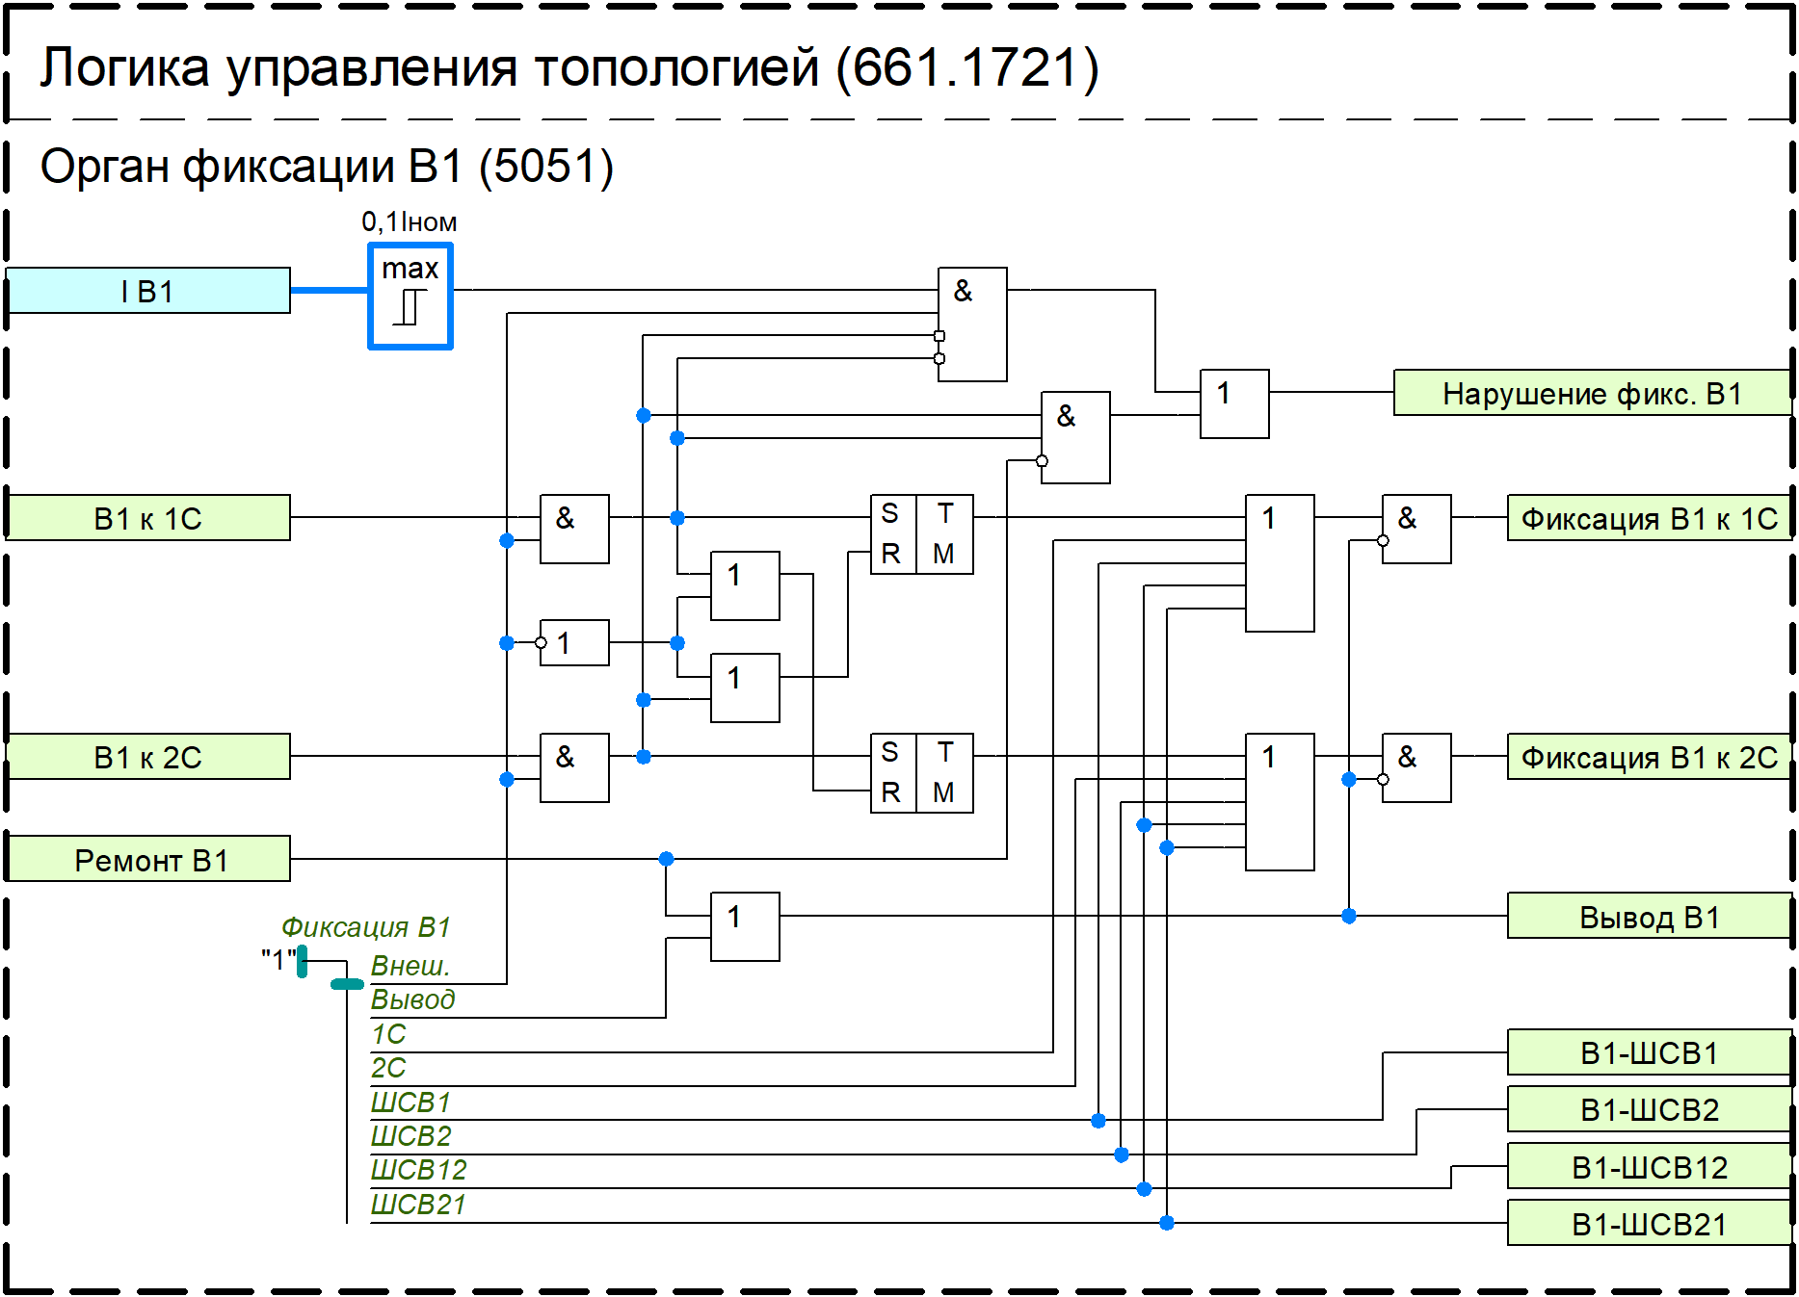
Рисунок 6 – Функциональный блок органа фиксации В1
Режим нарушенной фиксации инициируется либо оперативно – посредством внешнего сигнала «Нарушение фикс.», либо автоматически – через сигналы, указывающие на нарушение фиксации конкретного присоединения.
Сигнал нарушения фиксации отдельного присоединения может быть сформирован в следующих случаях:
- при отсутствии сигнала «Ремонт Вn», когда выключатель присоединения не находится в ремонте, фиксация осуществляется от внешних сигналов (положение «Внеш.»), и срабатывают оба сигнала фиксации присоединений: «Вn к 1С» и «Вn к 2С»;
- при фиксации присоединений по внешним сигналам (положение «Внеш.»), если в данном состоянии внешние сигналы фиксации исчезнут, но по присоединению продолжит протекать ток.
Выходной сигнал «Нарушение фикс.» удерживается в течение 200 мс после восстановление фиксации. Данная выдержка необходима для исключения влияния переходных состояний, возникающих при переключении разъединителей или кратковременном пропадании входного сигнала «Вn к 1С» («Вn к 2С»).
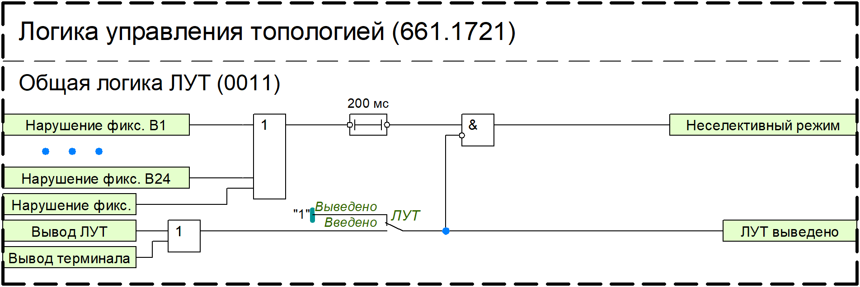
Рисунок 7 – Функциональный блок логики нарушение фиксации
Таблица 3 – Перечень уставок функции фиксации присоединений
Наименование уставки | Диапазон | Шаг | Значение по умолчанию
Логика управления топологией
ЛУТ | Введено/Выведено | - | Вывод
Орган фиксации В1
Фиксация В1 | 0 – Внеш.  1 – Вывод  2 – 1С  3 – 2С  4 – ШСВ1  5 – ШСВ2  6 – ШСВ12  7 – ШСВ21 | - | Вывод
Орган фиксации В24
Фиксация В24 | (см. Фиксация В1) | - | Вывод

Контроль цепей напряжения
Логика контроля цепей напряжения предназначена:
- для диагностики неисправности во вторичных цепях ТН;
- для контроля отсутствия напряжения на СШ для ввода очувствления ДЗШ при опробовании;
- для контроля наличия напряжения на СШ для сброса автоматического очувствления ДЗШ при успешном АПВ шин;
- для запрета АПВ при наличии напряжения на СШ (при неполнофазном или полнофазном отказе выключателя питающего присоединения).
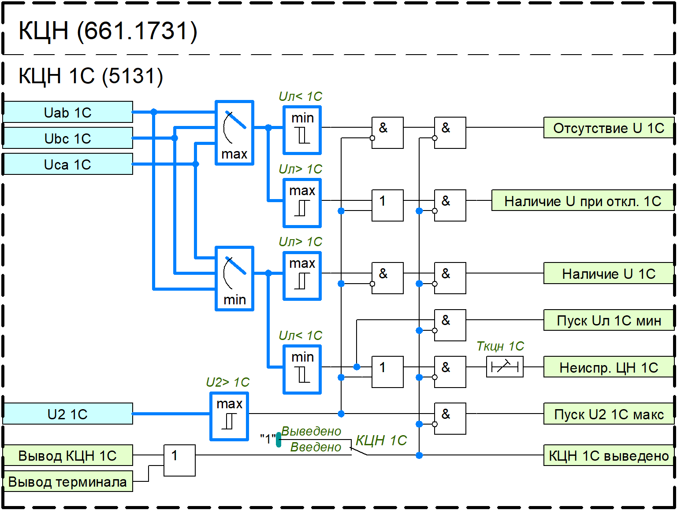
Рисунок 8 – Функциональный блок КЦН 1С
Ввод и вывод в работу контроля исправности цепей напряжения для каждого ТН на СШ осуществляется либо посредством программного ключа «КЦН 1С» («КЦН 2С»), либо с использованием внешнего сигнала «Вывод КЦН 1С» («Вывод КЦН 2С»).
При снижении значения хотя бы одного линейного напряжения ниже уставки «ИО отсутствия U 1C» («ИО отсутствия U 2C»), либо при срабатыванием ИО наличия напряжения ОП («ИО наличия ОП U 1C», «ИО наличия ОП U 2C») через выдержку времени «Ткцн 1С» («Ткцн 2С») формируется сигнал «Неиспр. ЦН 1С» («Неиспр. ЦН 2С»). Данный сигнал свидетельствует о наличии неисправности цепей напряжения ТН на СШ.
Сигнал «Отсутствие U 1С» («Отсутствие U 2С») формируется, если значения всех линейных напряжений опускается ниже уставки «ИО отсутствия U 1C» («ИО отсутствия U 2C») и одновременно отсутствует срабатывание ИО наличия напряжения ОП. Данный сигнал свидетельствует об отсутствии напряжения и переходного режима на СШ.
Сигнал «Наличие U при откл. 1С» («Наличие U при откл. 2С») формируется, если значение хотя бы одного линейного напряжения превысят уставку «ИО наличия U 1C» («ИО наличия U 2C»), либо при срабатывании ИО наличия напряжения ОП («ИО наличия ОП U 1C», «ИО наличия ОП U 2C»). Данный сигнал свидетельствует о наличии напряжения на отключенной СШ и используется в логике запрета АПВ для факта наличия неполнофазного (полнофазного) отказа выключателя.
Сигнал «Наличие U 1С» («Наличие U 2С») формируется, если значения всех линейных напряжений превысят уставку «ИО наличия U 1C» («ИО наличия U 2C») и одновременно отсутствует срабатывание ИО наличия напряжения ОП. Данный сигнал предназначен для сброса автоматического очувствления после успешного АПВ первого присоединения и свидетельствует о нормальном режиме работы и отсутствии переходного режима на СШ.
Таблица 4 – Перечень уставок функции КЦН
Наименование уставки | Диапазон | Шаг | Значение по умолчанию
КЦН
КЦН 1С
КЦН 1С | Введено/Выведено | - | Введено
ИО отсутствия U 1С (Uл< 1C) | 0,01…1,2 Uном | 0,01 Uном | 0,6 Uном
ИО наличия U 1С (Uл> 1C) | 0,01…1,2 Uном | 0,01 Uном | 0,8 Uном
ИО наличия U ОП 1С (U2> 1C) | 0,01…1,2 Uном | 0,01 Uном | 0,1 Uном
Ткцн 1С | 0…300 с | 0,01 с | 6 с
КЦН 2С
КЦН 2С | Введено/Выведено | - | Введено
ИО отсутствия U 2С (Uл< 2C) | 0,01…1,2 Uном | 0,01 Uном | 0,6 Uном
ИО наличия U 2С (Uл> 2C) | 0,01…1,2 Uном | 0,01 Uном | 0,8 Uном
ИО наличия U ОП 2С (U2> 2C) | 0,01…1,2 Uном | 0,01 Uном | 0,1 Uном
Ткцн 2С | 0…300 с | 0,01 с | 6 с

Логика опробования
Логика опробования предназначена для работы ДЗШ при оперативном опробовании выключателей присоединений по схеме с «открытым» или «закрытым» плечом. При неуспешном опробовании отключается только опробуемый выключатель, остальные выключатели остаются в работе.
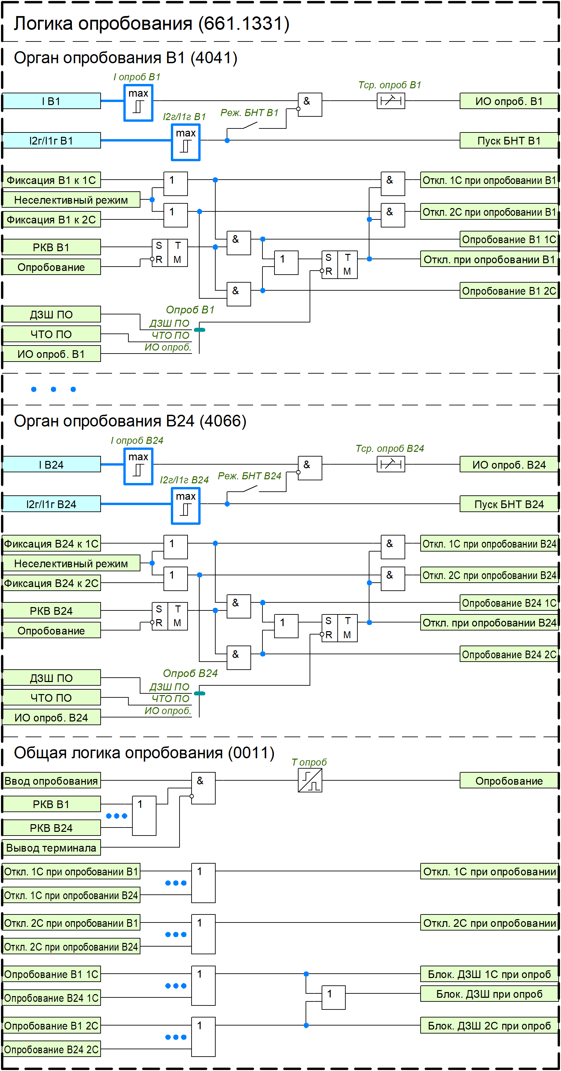
Рисунок 9 – Функциональный блок логики опробования
Переход в режим опробования осуществляется при наличии разрешающего сигнала «Ввод опробования». Запуск опробования выполняется при поступлении команды РКВ от выключателя любого присоединения, зафиксированного за определенной СШ (при наличии сигнала «Фиксация Вn 1С» или «Фиксация Вn 2С», где n – номер присоединения). Продолжительность опробования определяется уставкой выдержки времени «Т опроб».
С помощью программного переключателя «Опроб Вn» задается условие для отключения опробуемого выключателя по срабатыванию одного из следующих органов: ДЗШ ПО, ЧТО ПО или индивидуального ИО по току опробуемого присоединения с блокировкой по второй гармонике.
Ток срабатывания индивидуального ИО задается с помощью уставки «I опроб Вn». Блокировка по второй гармонике необходима для предотвращения ложных срабатываний ИО при БНТ трансформатора. Для ввода блокировки предусмотрен программный ключ «БНТ Вn». Уровень срабатывания блокировки задается с помощью уставки «I2г/ I1г Вn». Срабатывание ИО осуществляется по завершении выдержки времени «Тср. опроб. Bn».
Для обеспечения отключения только опробуемого выключателя, без отключения всей СШ, предусмотрены сигналы блокировки ДЗШ: «Блок. ДЗШ 1С при опроб.» («Блок. ДЗШ 2С при опроб.» и «Блок. ДЗШ при опроб.»). Время действия блокировки соответствует продолжительности опробования.
При нарушении фиксации присоединений сигналы блокировки ДЗШ формируются для обеих СШ.
Таблица 5 – Перечень уставок функции опробования
Наименование уставки | Диапазон | Шаг | Значение по умолчанию
Логика опробования
Т опроб | 0…300 с | 0,01 с | 0,2 с
Орган опробования В1
Опроб. В1 | 0 – ДЗШ ПО  1 – ЧТО ПО  2 – ИО опроб. | - | ИО опроб.
I опроб. В1 | 0,01…30 Iном В1 | 0,01 Iном В1 | 1 Iном В1
БНТ В1 | Введено/Выведено | - | Введено
I2г/ I1г В1 | 0,05…1 | 0,01 | 0,15
Тср. опроб. В1 | 0…300 с | 0,01 с | 0 с
…
Орган опробования В24
Опроб. В24 | (см. Опроб. В1) | - | ИО опроб.
I опроб. В24 | 0,01…30 Iном В1 | 0,01 Iном В1 | 1 Iном В1
БНТ В24 | Введено/Выведено | - | Введено
I2г/ I1г В24 | 0,05…1 | 0,01 | 0,15
Тср. опроб. В24 | 0…300 с | 0,01 с | 0 с

Логика очувствления
В устройстве предусмотрено два режима очувствления ДЗШ: оперативный и автоматический. Оперативный режим вводится наличием внешнего сигнала «Оперативный ввод очувствления» и применяется для обеспечения требуемой чувствительности ДЗШ при выводе в ремонт мощных присоединений. Автоматический режим вводится наличием внешнего сигнала «Нормальный режим очувствления» или от программного ключа «Очувст.» и предназначен для повышения надежности отключения выключателей присоединений при работе ДЗШ, в том числе при АПВ шин и при опробовании.
Режим очувствления, вводимый срабатыванием ДЗШ, сохраняется на всё время отключения СШ. При наличии сигнала «Фикс. откл 1С» («Фикс. откл. 2С») режим очувствления удерживается до момента возможного повторного включения СШ при АПВ. Сброс очувствления до повторного включения осуществляется при наличии сигнала «Работа АПВ 1С» («Работа АПВ 2С»).
Переход в режим очувствления при опробовании осуществляется при отсутствии напряжения на СШ. Очувствление в данном случае сохраняется на всё время опробования.
При АПВ шин режим очувствления вводится на время включения выключателя и последующего отключения в случае неуспешного АПВ. Для исключения излишнего очувствления при постепенном включении всех выключателей предусмотрена возможность вывода режима очувствления при успешном АПВ по истечению выдержки времени, задаваемой уставкой «Точ. АПВ 1С» («Точ. АПВ 2С»). Вывод режима осуществляется программным ключом «Вывод очув. при успеш. АПВ 1С» («Вывод очув. при успеш. АПВ 2С»).
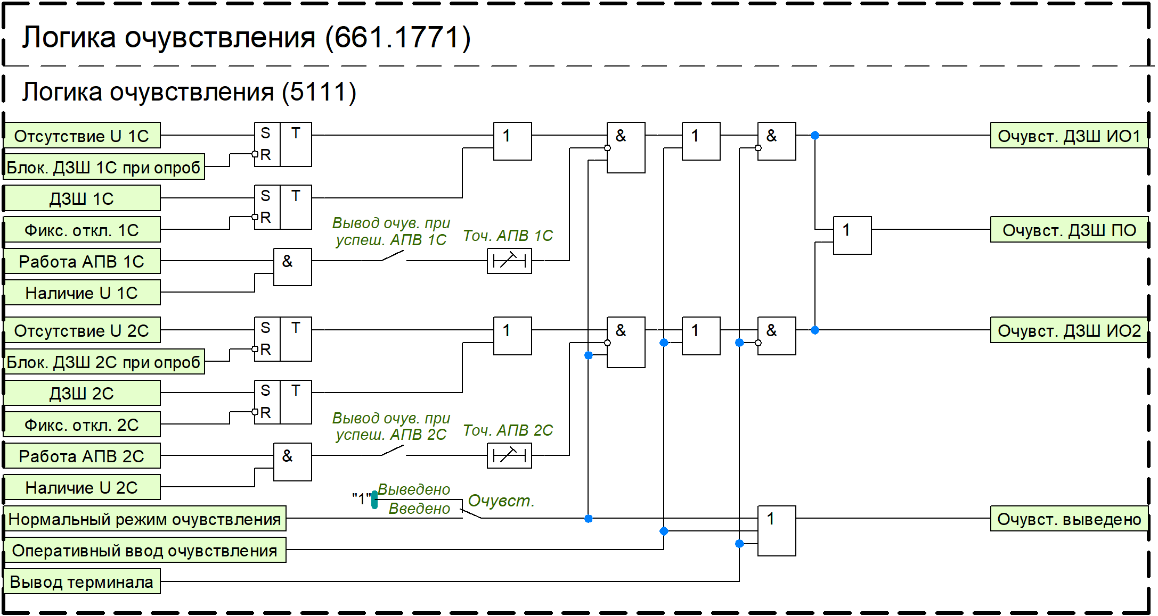
Рисунок 10 – Функциональный блок логики очувствления
Таблица 6 – Перечень уставок функции логики очувствления
Наименование уставки | Диапазон | Шаг | Значение по умолчанию
Логика очувствления
Очувст. | Введено/Выведено | - | Выведено
Точ. АПВ 1С | 0…300 с | 0,01 с | 0,05 с
Вывод очув. при успеш. АПВ 1С | Введено/Выведено | - | Выведено
Точ. АПВ 2С | 0…300 с | 0,01 с | 0,05 с
Вывод очув. при успеш. АПВ 2С | Введено/Выведено | - | Выведено

УРОВ
Функция УРОВ предназначена для быстрого и селективного отделения от энергосистемы поврежденного присоединения с отказавшим выключателем в аварийных ситуациях путем отключения смежных выключателей, и с возможностью предварительного повторного действия на отключение отказавшего выключателя.
Логика работы устройства обеспечивает возможность реализации индивидуального УРОВ присоединения как в составе терминала ДЗШ (внутренний УРОВ), так и в составе терминалов защит и АУВ присоединений (внешний или распределенный УРОВ). Выбор режима работы УРОВ осуществляется с помощью программного переключателя «Режим УРОВ Вn». При установленном положении «Внеш.» используется схема внешнего УРОВ, реализованная в терминалах защит и АУВ присоединений. При положении «Внут.» используется схема внутреннего УРОВ, реализованная в терминале ДЗШ.

Внутренний УРОВ
Внутренний УРОВ обеспечивает действие как на собственный выключатель («на себя»), так и на смежные выключатели. Действие на смежные выключатели включает в себя:
- отключение смежных выключателей через защиты смежных присоединений;
- останов ВЧ-передатчика защиты;
- пуск аварийной команды ТО на противоположную сторону ЛЭП;
- запрет АПВ выключателей.
Пуск УРОВ осуществляется при срабатывании внутренних защит на отключение («Отключение Bn»), при наличии сигнала пуска УРОВ от внешних защит («Пуск УРОВ Вn») или сигнала пуска УРОВ НН («Пуск УРОВ НН Bn»).
Для подтверждения пуска УРОВ при КЗ предусмотрен контроль наличия тока через выключатель. Контроль осуществляется с помощью ИО, ток срабатывания которого задается уставкой «I УРОВ Вn».
Для обеспечения надежного пуска УРОВ при кратковременном пропадании сигналов пуска до полного обесточивания отказавшего выключателя предусмотрен подхват от ИО УРОВ.
Сигнал «Пуск УРОВ НН Вn» предусмотрен для пуска УРОВ от защит, срабатывание которых не сопровождается увеличением тока или сопровождается протеканием малых токов КЗ, недостаточных для срабатывания токовых ИО УРОВ. Например, при пуске УРОВ от УРОВ НН при КЗ на стороне НН (авто)трансформатора за токоограничивающим реактором или при пуске УРОВ от газовой защиты при малой нагрузке или ее отсутствии. Данный пуск осуществляется с контролем положения выключателя. Фиксация включенного положения выключателя осуществляется по инверсному сигналу «РПО Вn».
В устройстве предусмотрена возможность реализации двух принципов выполнения внутреннего УРОВ:
- с автоматической проверкой исправности выключателя;
- с дублированным пуском;
Для реализации принципа УРОВ с дублированным пуском необходимо задать следующие значения уставок: «Контр. РПВ Вn = Введено», «УРОВ Вn на себя = Выведено». В этом случае УРОВ действует только на отключение смежных выключателей с дополнительным контролем положения «своего» выключателя. Контроль осуществляется по сигналу от РПВ. Действие УРОВ «на себя» может быть выполнено с контролем по тока при введенном программном ключе «Контр. по I УРОВ Вn на себя».
Для реализации принципа УРОВ с автоматической проверкой исправности выключателя необходимо задать следующие значения уставок: «Контр. РПВ Вn = Выведено», «УРОВ Вn на себя = Введено». В это режиме УРОВ действует на отключение «своего» выключателя при наличии пусковых условий в течение выдержки времени «Тср. УРОВ Вn на себя». Повторное отключение позволяет исключить ложное срабатывание УРОВ на смежные выключатели за счет возврата ИО УРОВ после отключения выключателя.

Внешний УРОВ
Логика внешнего УРОВ предусматривает возможность приема сигналов срабатывания УРОВ от терминалов защит и АУВ присоединений. Для этого используется внешний сигнал «Ср. УРОВ Вn».
С целью повышения надёжности работы и исключения ложных срабатываний реализован токовый контроль, осуществляемый с помощью ИО внутренних УРОВ.
Ввод и вывод функции УРОВ осуществляется либо программным переключателем «Режим УРОВ Вn», либо посредством сигналов «Вывод Вn» или «Вывод УРОВ Вn».
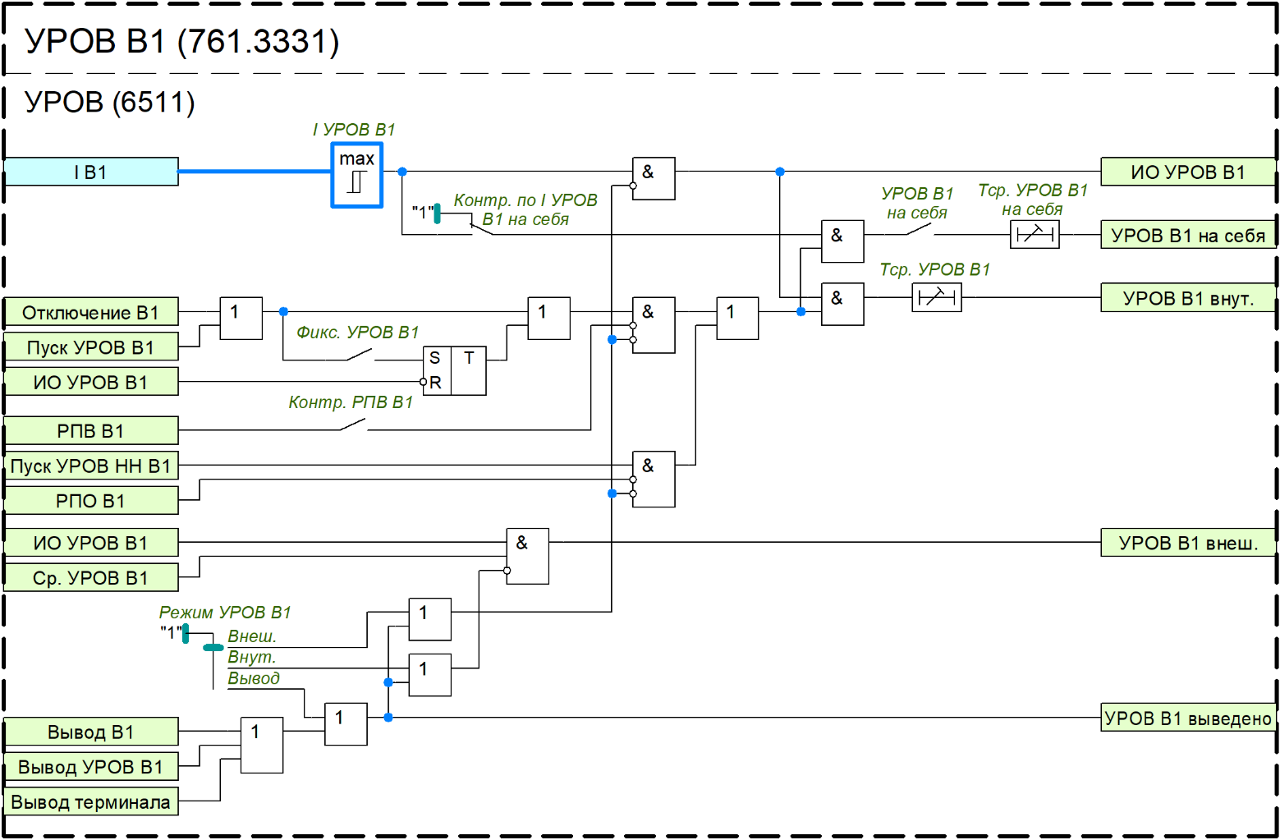
Рисунок 11 – Функциональный блок УРОВ В1
Сигналы срабатывания УРОВ СШ («УРОВ 1С» и «УРОВ 2С») формируются при срабатывании одного из внутренних УРОВ присоединений с учетом текущей фиксации присоединения с отказавшим выключателем или при наличии сигналов срабатывания внешнего централизованного УРОВ («Центр. УРОВ 1С» и «Центр. УРОВ 2С»). При нарушении фиксации присоединений сигналы срабатывания УРОВ формируются для обеих СШ.
При длительном наличии сигналов пуска и срабатывания УРОВ более выдержки времени «Тнеиспр. УРОВ» формируется сигнал неисправности цепи УРОВ.
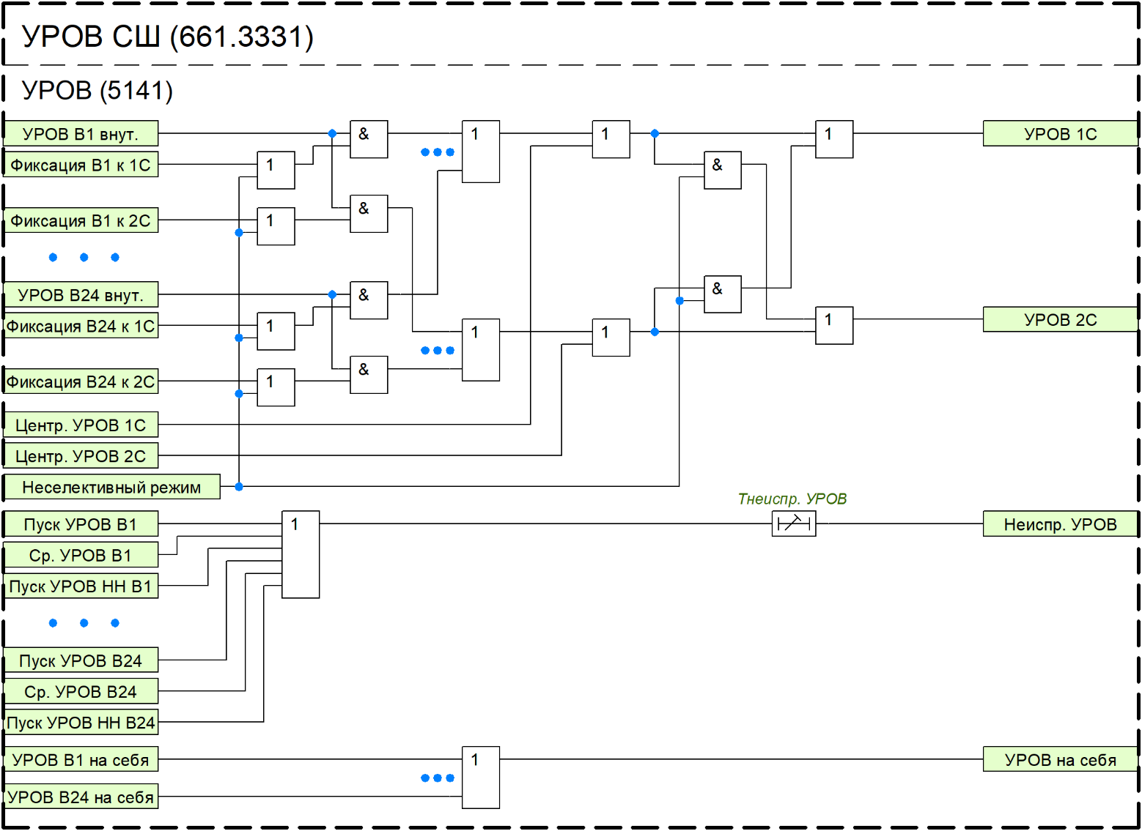
Рисунок 12 – Функциональный блок УРОВ СШ
Таблица 7 – Перечень уставок функции УРОВ
Наименование уставки | Диапазон | Шаг | Значение по умолчанию
УРОВ
Тнеиспр. УРОВ | 0…300 с | 0,01 с | 1 с
УРОВ В1
Режим УРОВ В1 | 0 – Внеш.  1 – Внут.  2 – Вывод | - | Вывод
I УРОВ В1 | 0,01…1 Iном В1 | 0,01 Iном В1 | 0,04 Iном В1
Фикс. УРОВ В1 | Введено/Выведено | - | Введено
Контр. РПВ В1 | Введено/Выведено | - | Введено
Контр. по I УРОВ В1 на себя | Введено/Выведено | - | Выведено
УРОВ В1 на себя | Введено/Выведено | - | Выведено
Тср. УРОВ В1 на себя | 0…300 с | 0,01 с | 0
Тср. УРОВ В1 | 0…300 с | 0,01 с | 0,3 с
…
УРОВ В24
Режим УРОВ В24 | 0 – Внеш.  1 – Внут.  2 – Вывод | - | Вывод
I УРОВ В24 | 0,01…1 Iном В1 | 0,01 Iном В1 | 0,04 Iном В1
Фикс. УРОВ В24 | Введено/Выведено | - | Введено
Контр. РПВ В24 | Введено/Выведено | - | Введено
Контр. по I УРОВ В24 на себя | Введено/Выведено | - | Выведено
УРОВ В24 на себя | Введено/Выведено | - | Выведено
Тср. УРОВ В24 на себя | 0…300 с | 0,01 с | 0
Тср. УРОВ В24 | 0…300 с | 0,01 с | 0,3 с

Логика отключения

Логика запрета АПВ
Логика запрета АПВ предназначена для формирования запрета АПВ всех присоединений СШ, чтобы минимизировать вероятность повторного возникновения аварийной ситуации.
В устройстве предусмотрена реализация два типа АПВ: общий запрет АПВ и избирательный запрет АПВ при срабатывании ДЗШ.
Сигналы общего запрета АПВ формируется в следующих условиях:
- при неуспешном АПВ;
- при неполнофазном или полнофазном отказе выключателя питающего присоединения;
- при срабатывании УРОВ;
- при неуспешном опробовании;
- при внешнем отключении;
- при оперативном запрете АПВ
Неуспешное АПВ выявляется при повторном срабатывании защиты после первого отключения. Для фиксации первого отключения используется сигнал «Фикс. откл. 1С» («Фикс. откл. 2С»), который формируется в логике отключения. Для того чтобы сигнал неуспешного АПВ формировался только при повторном срабатывании защиты, используется дополнительная выдержка времени, задаваемая уставкой «Т АПВ 1пр. 1С» («Т АПВ 1пр. 2С»). Данная выдержка времени должна охватывать время отключения всех выключателей, но при этом должна быть отстроена от времени включения первого присоединения в цикле АПВ.
Неполнофазный или полнофазный отказ выключателя питающего присоединения выявляется по факту наличия напряжения после сформированного сигнала отключения. Отключение СШ фиксируется при наличии сигнала «Фикс. откл. 1С» («Фикс. откл. 2С») и отсутствии сигнала «Отключение 1С» («Отключение 2С»). Выдержка времени 25 мс необходима для отстройки от разновременности отключения фаз выключателя.
Формирование сигналов запрета АПВ при внешнем отключении описан в главе «Внешнее отключение».
Запрет АПВ при отключении от УРОВ осуществляется при включении программного ключа «ЗАПВ от УРОВ 1С» («ЗАПВ от УРОВ 2С»).
Запрет АПВ при неуспешном опробовании осуществляется при включении программного ключа «ЗАПВ при опроб. 1С» («ЗАПВ при опроб. 2С»).
Ввод оперативного запрета АПВ при отключении осуществляется внешним сигналом «Опер. запрет АПВ». Оперативный запрет применяется в следующих случаях:
- при выполнении оперативных переключений с участием разъединителей, когда из-за возможных ошибок может сработать ДЗШ и выполнение АПВ недопустимо;
- после проведения ремонтных работ на СШ, когда существует вероятность включения на КЗ.
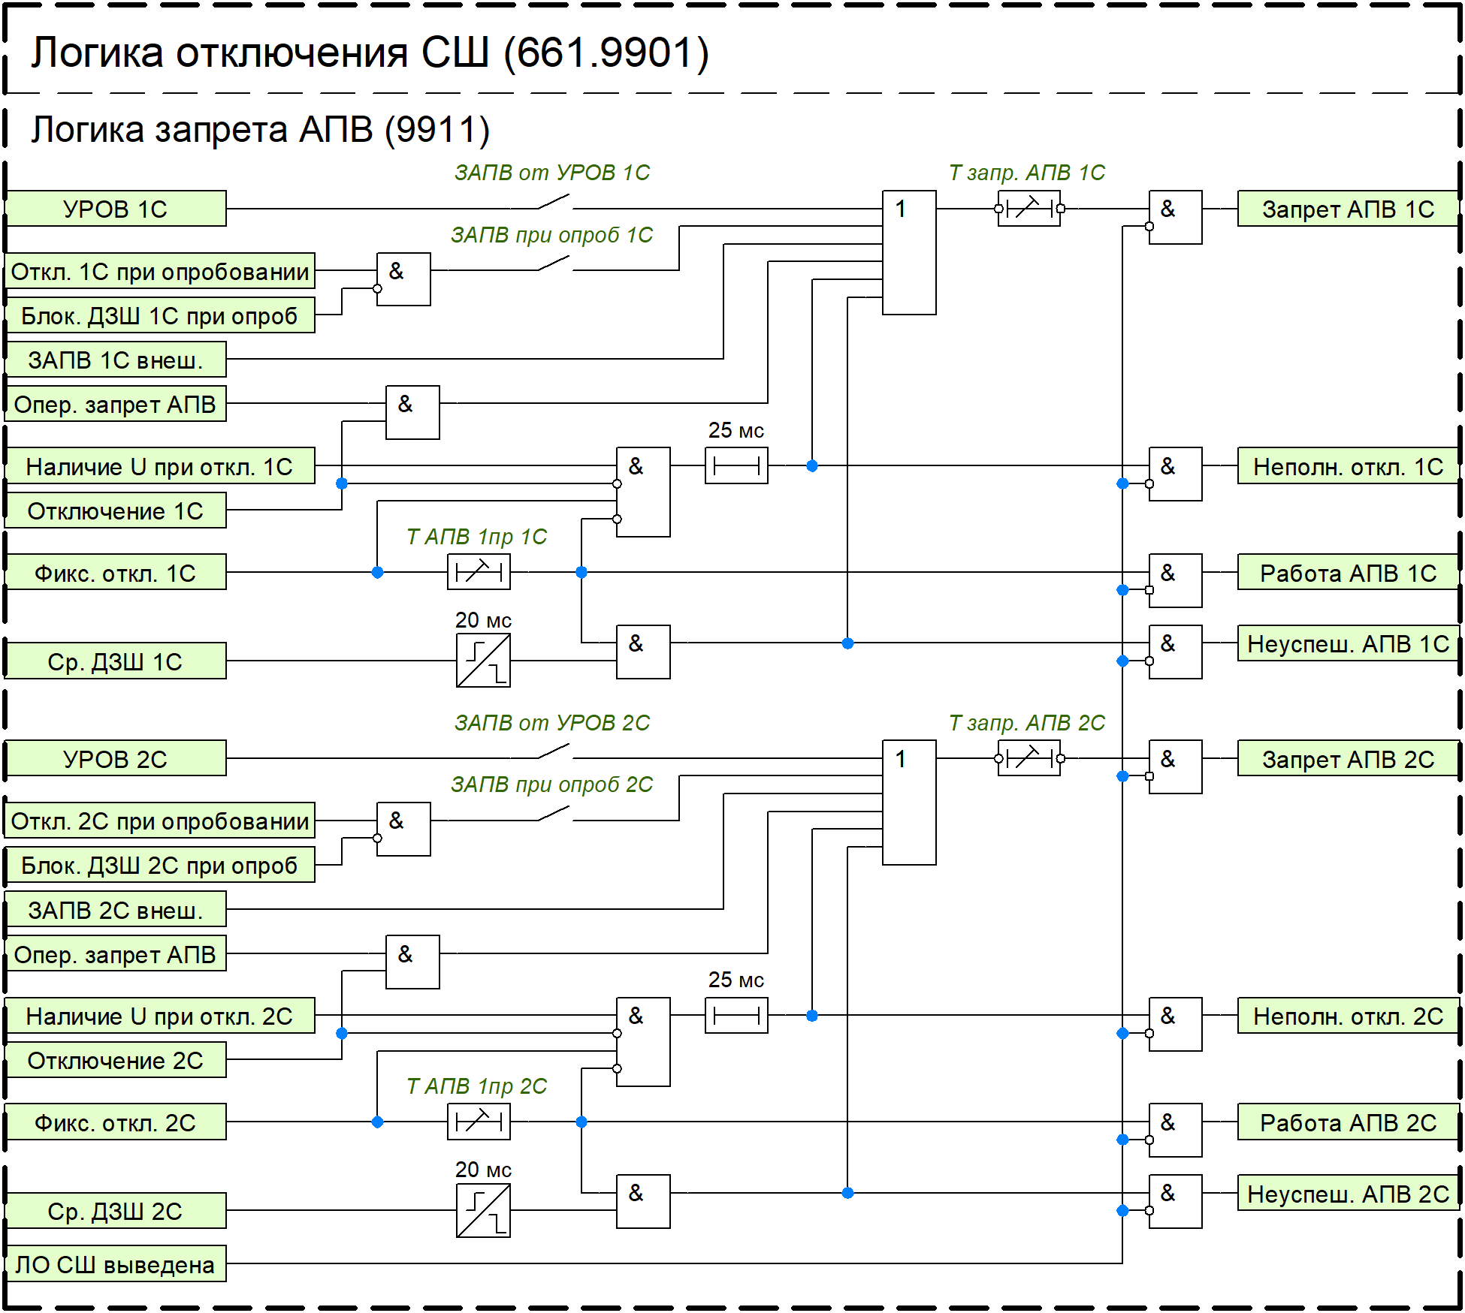
Рисунок 13 – Функциональный блок логики запрета АПВ

Логика отключения
Логика отключения предназначена для формирования сигналов отключения 1 и 2 СШ, а также сигналов отключения и запрета АПВ присоединений с учетом текущей фиксации присоединений. Ввод и вывод функции осуществляется либо посредством программного ключа «ЛО СШ», либо с использованием внешнего сигнала «Вывод ЛО СШ».
Отключение СШ может осуществляться от ДЗШ, ЧТО, от внутренних УРОВ присоединений, а также от внешних УРОВ и внешних защит.
Для фиксации срабатывания защиты на время отключения всех выключателей, время выполнения цикла АПВ, а также включения всех присоединений участвующих в этом цикле применяется сигнал «Фикс. откл. 1С» («Фикс. откл. 2С»), который продлевается на выдержку времени «Тфикс. откл. 1С» («Тфикс. откл. 2С»). Указанный сигнал используется в логике очувствления и запрета АПВ.
Логика внешнего отключения предназначена для обеспечения отключения от внешних защит (например, ЗНР ШСВ(СВ)) и для реализации действия внешних УРОВ на отключение и запрет АПВ соответствующей СШ с учетом текущей фиксации присоединения.
Возможность действия внешних УРОВ на запрет АПВ задается с помощью программного ключа «ЗАПВ внеш. Вn».
При нарушении фиксации присоединений сигналы внешнего отключения и запрета АПВ формируются для обеих СШ.
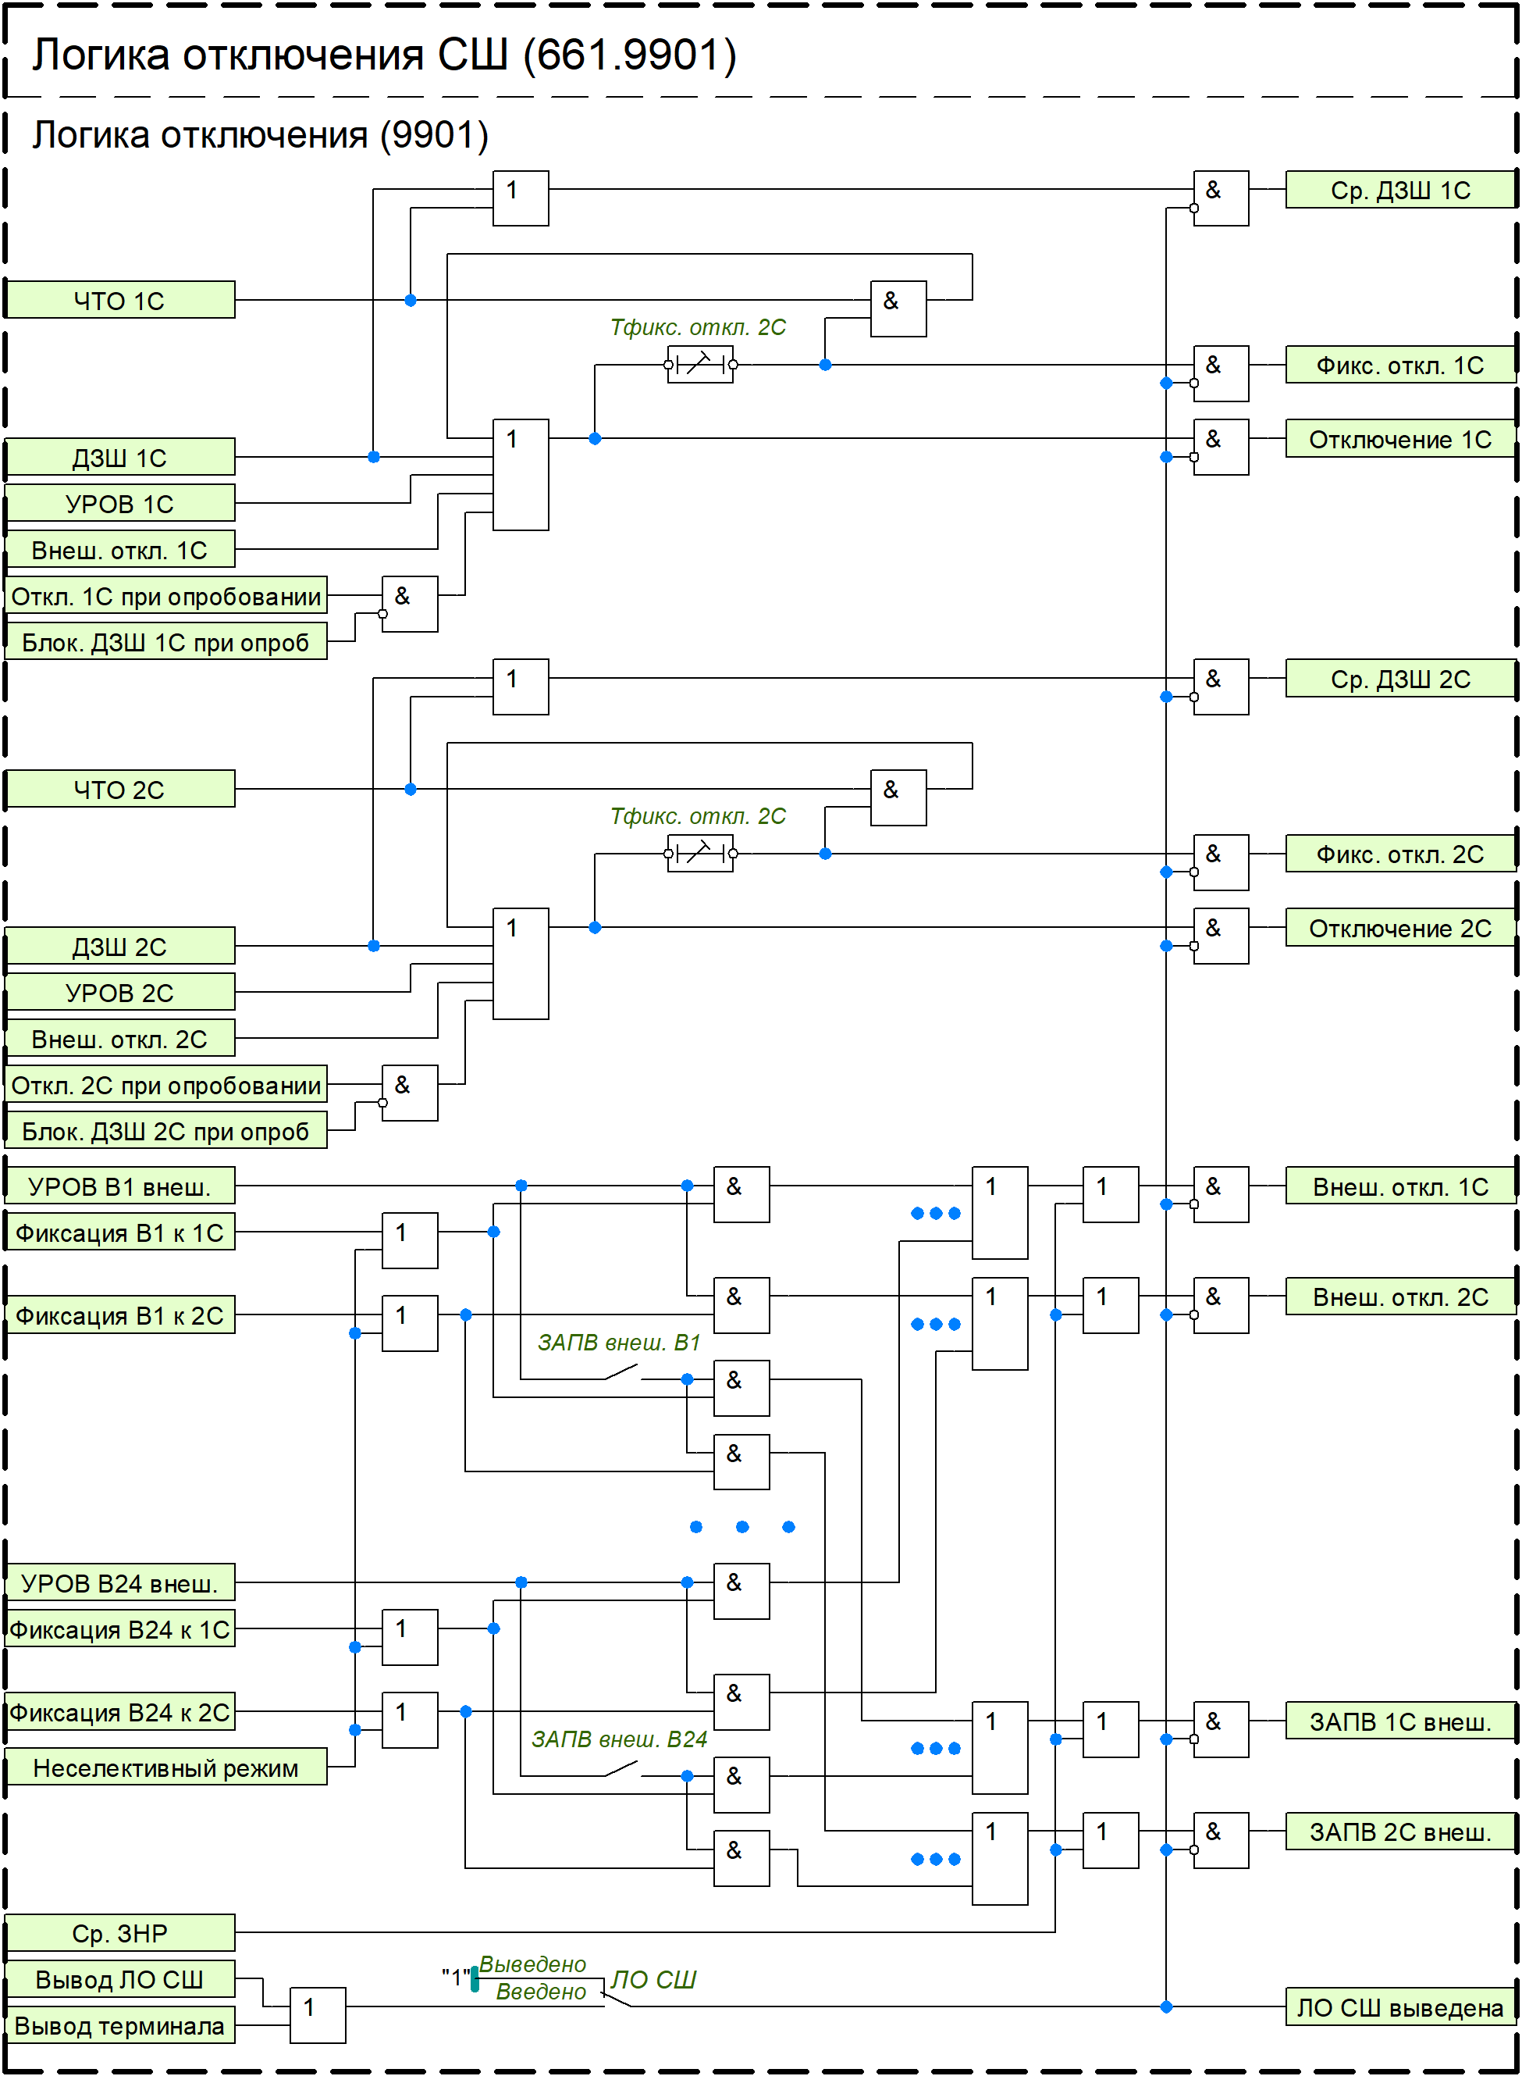
Рисунок 14 – Функциональный блок логики отключения СШ
Таблица 8 – Перечень уставок логики отключения СШ
Наименование уставки | Диапазон | Шаг | Значение по умолчанию
Логика отключения СШ
ЛО СШ | Введено/Выведено | - | Выведено
Логика запрета АПВ
ЗАПВ от УРОВ 1С | Введено/Выведено | - | Выведено
ЗАПВ при опроб. 1С | Введено/Выведено | - | Выведено
Т АПВ 1пр 1С | 0…300 с | 0,01 с | 1 с
Тзапр. АПВ 1С | 0…300 с | 0,01 с | 0,05 с
ЗАПВ от УРОВ 2С | Введено/Выведено | - | Выведено
ЗАПВ при опроб. 2С | Введено/Выведено | - | Выведено
Т АПВ 1пр 2С | 0…300 с | 0,01 с | 1 с
Тзапр. АПВ 2С | 0…300 с | 0,01 с | 0,05 с
Логика отключения
Тфикс. откл. 1С | 0…300 с | 0,01 с | 10 с
Тфикс. откл. 2С | 0…300 с | 0,01 с | 10 с
ЗАПВ внеш. В1 | Введено/Выведено | - | Введено
…
ЗАПВ внеш. В24 | Введено/Выведено | - | Введено

Логика отключения присоединений
Ввод и вывод логики отключения присоединений осуществляется либо посредством программного ключа «ЛО Вn», либо с использованием внешнего сигнала «Вывод действия на Bn».
Сигнал отключения присоединения («Отключение Вn») формируется при отключении СШ с учетом текущей фиксации присоединения, а также при отключении в результате опробования присоединения.
Сигнал аварийного отключения присоединения («Откл. аварийно Вn») дополнительно формируется при действии УРОВ на себя.
Для каждого присоединения предусмотрена возможность формирования как общего, так и избирательного запрета АПВ.
Общий запрет АПВ присоединения формируется по факту наличия сигнала запрет АПВ СШ («Запрет АПВ 1С» или «Запрет АПВ 2С») с учетом текущей фиксации присоединений.
Избирательный запрет АПВ присоединения формируется по факту срабатывания ДЗШ с учетом текущей фиксации присоединения.
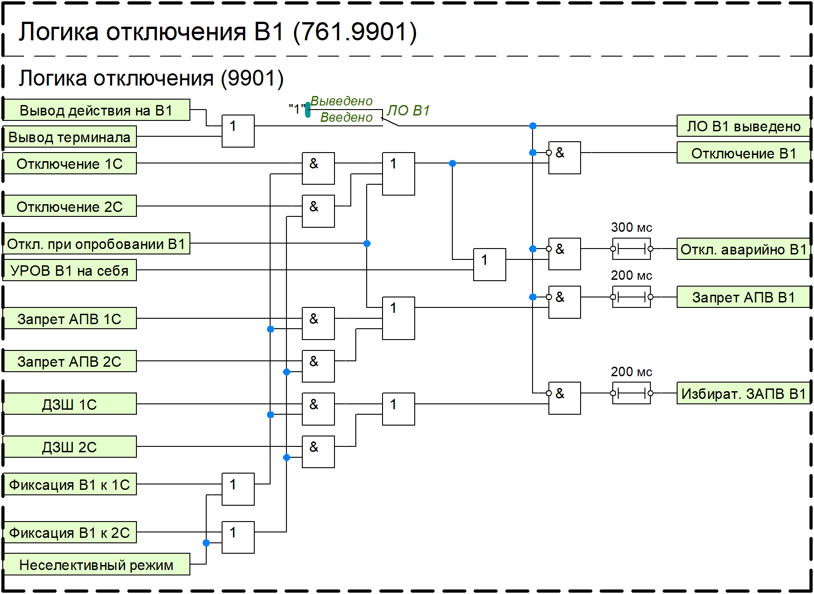
Рисунок 15 – Функциональный блок логики отключения первого присоединения
Таблица 9 – Перечень уставок логики отключения присоединений
Наименование уставки | Диапазон | Шаг | Значение по умолчанию
Логика отключения В1
ЛО В1 | Введено/Выведено | - | Выведено
…
Логика отключения В24
ЛО В24 | Введено/Выведено | - | Выведено

Бланк уставок
Наименование уставки | Диапазон | Шаг | Значение по умолчанию
Параметры ТТ и ТН
Номинальный первичный ток ТТ В1, А | 1…12000 | 1 | 1000
Номинальный вторичный ток ТТ В1, А | 1…12000 | 1 | 1000
Инверсия В1 | Введено/Выведено | - | Выведено
…
Номинальный первичный ток ТТ В24, А | 1…12000 | 1 | 1000
Номинальный вторичный ток ТТ В24, А | 1…12000 | 1 | 1000
Инверсия В24 | Введено/Выведено | - | Выведено
Номинальное первичное линейное напряжение ТН 1С, кВ | 0,22…1150 | 0,01 | 110
Номинальное вторичное линейное напряжение ТН 1С, кВ | 100…400 | 0,01 | 100
Номинальное первичное линейное напряжение ТН 2С, кВ | 0,22…1150 | 0,01 | 110
Номинальное вторичное линейное напряжение ТН 2С, кВ | 100…400 | 0,01 | 100
Логика управления топологией
ЛУТ | Введено/Выведено | - | Вывод
Орган фиксации В1
Фиксация В1 | 0 – Внеш.  1 – Вывод  2 – 1С  3 – 2С  4 – ШСВ1  5 – ШСВ2  6 – ШСВ12  7 – ШСВ21 | - | Вывод
…
Орган фиксации В24
Фиксация В24 | (см. Фиксация В1) | - | Вывод
ДЗШ
Базисный ток | 1…10000 | 1 | 1000
ДЗШ | Введено/Выведено | - | Введено
ДТО | Введено/Выведено | - | Введено
БДО | Введено/Выведено | - | Введено
МДО | Введено/Выведено | - | Введено
БВКЗ | Введено/Выведено | - | Введено
ДЗШ ПО
Iдто ПО | 1…30 | 0,01 | 6
Iд нач. ПО | 0,1…2 | 0,01 | 0,4
Iд нач. очув. ПО | 0,1…2 | 0,01 | 0,4
Iт нач. ПО | 0,1…2 | 0,01 | 0,4
Iт нач. очув. ПО | 0,1…2 | 0,01 | 0,4
Kт ПО | 0,2…1,5 | 0,01 | 0,5
Kт очув. ПО | 0,2…1,5 | 0,01 | 0,5
Iчто ПО | 0,1…2 | 0,01 | 0,2
I2г/I1г ПО | 0,05…1 | 0,01 | 0,15
I БВКЗ ПО | 1…10 | 0,01 | 1
Т ДЗШ ПО | 0…240 с | 0,01 с | 0 с
ДЗШ ИО1
Iдто ИО1 | 1…30 | 0,01 | 6
Iд нач. ИО1 | 0,1…2 | 0,01 | 0,4
Iд нач. очув. ИО1 | 0,1…2 | 0,01 | 0,4
Iт нач. ИО1 | 0,1…2 | 0,01 | 0,4
Iт нач. очув. ИО1 | 0,1…2 | 0,01 | 0,4
Kт ИО1 | 0,2…1,5 | 0,01 | 0,5
Kт очув. ИО1 | 0,2…1,5 | 0,01 | 0,5
Iчто ИО1 | 0,1…2 | 0,01 | 0,2
I2г/I1г ИО1 | 0,05…1 | 0,01 | 0,15
I БВКЗ ИО1 | 1…10 | 0,01 | 1
Т ДЗШ ИО1 | 0…240 с | 0,01 с | 0 с
ДЗШ ИО2
Iдто ИО2 | 1…30 | 0,01 | 6
Iд нач. ИО2 | 0,1…2 | 0,01 | 0,4
Iд нач. очув. ИО2 | 0,1…2 | 0,01 | 0,4
Iт нач. ИО2 | 0,1…2 | 0,01 | 0,4
Iт нач. очув. ИО2 | 0,1…2 | 0,01 | 0,4
Kт ИО2 | 0,2…1,5 | 0,01 | 0,5
Kт очув. ИО2 | 0,2…1,5 | 0,01 | 0,5
Iчто ИО2 | 0,1…2 | 0,01 | 0,2
I2г/I1г ИО2 | 0,05…1 | 0,01 | 0,15
I БВКЗ ИО2 | 1…10 | 0,01 | 1
Т ДЗШ ИО2 | 0…240 с | 0,01 с | 0 с
КЦТ ПО
Реж_КЦТ ПО | Введено/Выведено | - | Введено
КЦТ ПО | Введено/Выведено | - | Введено
Iкцт ПО | 0,1…3,0 | 0,01 | 0,2
Tкцт ПО | 0…240 с | 0,01 с | 8 с
КЦТ ИО1
Реж_КЦТ ИО1 | Введено/Выведено | - | Введено
КЦТ ИО1 | Введено/Выведено | - | Введено
Iкцт ИО1 | 0,1…3,0 | 0,01 | 0,2
Tкцт ИО1 | 0…240 с | 0,01 с | 8 с
КЦТ ИО2
Реж_КЦТ ИО2 | Введено/Выведено | - | Введено
КЦТ ИО2 | Введено/Выведено | - | Введено
Iкцт ИО2 | 0,1…3,0 | 0,01 | 0,2
Tкцт ИО2 | 0…240 с | 0,01 с | 8 с
КЦН
КЦН 1С
КЦН 1С | Введено/Выведено | - | Введено
ИО отсутствия U 1С (Uл< 1C) | 0,01…1,2 Uном | 0,01 Uном | 0,6 Uном
ИО наличия U 1С (Uл> 1C) | 0,01…1,2 Uном | 0,01 Uном | 0,8 Uном
ИО наличия U ОП 1С (U2> 1C) | 0,01…1,2 Uном | 0,01 Uном | 0,1 Uном
Ткцн 1С | 0…240 с | 0,01 с | 6 с
КЦН 2С
КЦН 2С | Введено/Выведено | - | Введено
ИО отсутствия U 2С (Uл< 2C) | 0,01…1,2 Uном | 0,01 Uном | 0,6 Uном
ИО наличия U 2С (Uл> 2C) | 0,01…1,2 Uном | 0,01 Uном | 0,8 Uном
ИО наличия U ОП 2С (U2> 2C) | 0,01…1,2 Uном | 0,01 Uном | 0,1 Uном
Ткцн 2С | 0…240 с | 0,01 с | 6 с
Логика опробования
Т опроб | 0…240 с | 0,01 с | 2 с
Орган опробования В1
Опроб. В1 | 0 – ДЗШ ПО  1 – ЧТО ПО  2 – ИО опроб. | - | ИО опроб.
I опроб. В1 | 0,01…30 Iном В1 | 0,01 Iном В1 | 1 Iном В1
БНТ В1 | Введено/Выведено | - | Введено
I2г/ I1г В1 | 0,05…1 | 0,01 | 0,15
Тср. опроб. В1 | 0…240 с | 0,01 с | 0 с
…
Орган опробования В24
Опроб. В24 | (см. Опроб. В1) | - | ИО опроб.
I опроб. В24 | 0,01…30 Iном В1 | 0,01 Iном В1 | 1 Iном В1
БНТ В24 | Введено/Выведено | - | Введено
I2г/ I1г В24 | 0,05…1 | 0,01 | 0,15
Тср. опроб. В24 | 0…240 с | 0,01 с | 0 с
Логика очувствления
Очувст. | Введено/Выведено | - | Выведено
Точ. АПВ 1С | 0…300 с | 0,01 с | 0,05 с
Вывод очув. при успеш. АПВ 1С | Введено/Выведено | - | Выведено
Точ. АПВ 2С | 0…300 с | 0,01 с | 0,05 с
Вывод очув. при успеш. АПВ 2С | Введено/Выведено | - | Выведено
УРОВ
Тнеиспр. УРОВ | 0…300 с | 0,01 с | 1 с
УРОВ В1
Режим УРОВ В1 | 0 – Внеш.  1 – Внут.  2 – Вывод | - | Вывод
I УРОВ В1 | 0,01…1 Iном В1 | 0,01 Iном В1 | 0,04 Iном В1
Фикс. УРОВ В1 | Введено/Выведено | - | Введено
Контр. РПВ В1 | Введено/Выведено | - | Введено
Контр. по I УРОВ В1 на себя | Введено/Выведено | - | Выведено
УРОВ В1 на себя | Введено/Выведено | - | Выведено
Тср. УРОВ В1 на себя | 0…300 с | 0,01 с | 0
Тср. УРОВ В1 | 0…300 с | 0,01 с | 0,3 с
…
УРОВ В24
Режим УРОВ В24 | 0 – Внеш.  1 – Внут.  2 – Вывод | - | Вывод
I УРОВ В24 | 0,01…1 Iном В1 | 0,01 Iном В1 | 0,04 Iном В1
Фикс. УРОВ В24 | Введено/Выведено | - | Введено
Контр. РПВ В24 | Введено/Выведено | - | Введено
Контр. по I УРОВ В24 на себя | Введено/Выведено | - | Выведено
УРОВ В24 на себя | Введено/Выведено | - | Выведено
Тср. УРОВ В24 на себя | 0…300 с | 0,01 с | 0
Тср. УРОВ В24 | 0…300 с | 0,01 с | 0,3 с
Логика отключения СШ
ЛО СШ | Введено/Выведено | - | Выведено
Логика запрета АПВ
ЗАПВ от УРОВ 1С | Введено/Выведено | - | Выведено
ЗАПВ при опроб. 1С | Введено/Выведено | - | Выведено
Т АПВ 1пр 1С | 0…300 с | 0,01 с | 1 с
Тзапр. АПВ 1С | 0…300 с | 0,01 с | 0,05 с
ЗАПВ от УРОВ 2С | Введено/Выведено | - | Выведено
ЗАПВ при опроб. 2С | Введено/Выведено | - | Выведено
Т АПВ 1пр 2С | 0…300 с | 0,01 с | 1 с
Тзапр. АПВ 2С | 0…300 с | 0,01 с | 0,05 с
Логика отключения
Тфикс. откл. 1С | 0…300 с | 0,01 с | 10 с
Тфикс. откл. 2С | 0…300 с | 0,01 с | 10 с
ЗАПВ внеш. В1 | Введено/Выведено | - | Введено
…
ЗАПВ внеш. В24 | Введено/Выведено | - | Введено
Логика отключения В1
ЛО В1 | Введено/Выведено | - | Выведено
…
Логика отключения В24
ЛО В24 | Введено/Выведено | - | Выведено

Список аббревиатур и сокращений
АПВ | - | автоматическое повторное включение;
АУВ | - | автоматика управления выключателем;
БВКЗ | - | блокировка при внешнем коротком замыкании;
БДО | - | быстродействующий измерительный орган;
БНТ | - | бросок намагничивающего тока;
ВЧ | - | высокочастотный;
ДЗШ | - | дифференциальная защита шин;
ДОТХ | - | дифференциальный орган с торможением;
ДТО | - | дифференциальная токовая отсечка;
ИО | - | измерительный орган;
ИО1(2) | - | избирательный орган 1(2) СШ;
КЗ | - | короткое замыкание;
КЦН | - | контроль цепей напряжения;
КЦТ | - | контроль цепей тока;
НЗ | - | нормально замкнутый;
НН | - | низшее напряжение;
о.е. | - | относительные единицы;
ПО | - | пусковой орган;
РКВ | - | реле команды «Включить»;
РПВ | - | реле положения «Включено»;
СВ | - | секционный выключатель;
СШ | - | система (секция) шин;
ТН | - | трансформатор напряжения;
ТТ | - | трансформатор тока;
УРОВ | - | устройство резервирования отказа выключателя;
ЦТ | - | цепи тока;
ЧТО | - | чувствительный токовый орган;
ШСВ | - | шиносоединительный выключатель.

